附件2-1

中国“互联网+”大学生创新创业大赛
创意组项目推荐表

推 荐 学 校 | 西安石油大学
项 目 名 称 | Magic Garden校园二手交易平台
项 目 类 型 | “互联网+”公共服务
项 目 负 责 人 | 段璇卿
申 报 日 期 | 2015年7月

陕西省教育厅 制
二○一五年六月
填表说明
一、推荐学校为项目负责人所在学校或毕业学校；
二、项目类型包括：“互联网+”传统产业、“互联网+”新业态、“互联网+”公共服务、“互联网+”技术支撑平台；
三、参赛项目内容须健康、合法，无任何不良信息。参赛项目所涉及的发明创造、专利技术、资源等必须拥有清晰合法的知识产权或物权，报名时需提交完整的具有法律效力的所有人书面授权许可书、项目鉴定证书、专利证书等。抄袭、盗用、提供虚假材料或违反相关法律法规一经发现即刻丧失参赛相关权利并自负一切法律责任。
四、其它附件材料包括：项目计划书、组织结构代码证、营业执照复印件及其他佐证材料（专利、著作、政府批文、鉴定材料等）
五、A4纸双面打印装订。

中国“互联网+”大学生创新创业大赛项目推荐表
 | 项目名称 |  |  | Magic Garden 校园二手交易平台
 | 组别 |  |  | √ 创意组 □实践组
 | 类别 |  |  | - “互联网+”传统产业 □“互联网+”新业态  √ “互联网+”公共服务 □“互联网+”技术支撑平台
 | 项目主持人及成员 | 主  持  人 | 姓名 |  | 所在学校 | 毕业时间 | 学历/学位 | 所学专业
 | 项目主持人及成员 | 主  持  人 | 段璇卿 |  | 西安石油大学 | 在校 | 本科 | 会计学
 | 项目主持人及成员 | 成  员 | 姓名 |  | 所在学校 | 毕业时间 | 学历/学位 | 所学专业
 | 项目主持人及成员 | 成  员 | 赵越 |  | 西安石油大学 | 在校 | 本科 | 会计学
 | 项目主持人及成员 | 成  员 | 刘晶晶 |  | 西安石油大学 | 在校 | 本科 | 工程管理
 | 项目主持人及成员 | 成  员 | 李冉 |  | 西安石油大学 | 在校 | 本科 | 国际经济与贸易
 | 项目主持人及成员 | 成  员 | 王俊博 |  | 西安石油大学 | 在校 | 本科 | 工程管理
 | 指导教师 |  | 姓名 |  | 所在学校 | 性别 | 职务/职称 | 研究方向
 |  |  | 齐基 |  | 西安石油大学 | 男 | 硕士研究生 | 人力资源、心理学
 | 一、项目简介（500字以内） |  | 随着当代大学生消费能力的日益增强，许多物品被购回后因用处不大而闲置在寝室成为鸡肋。但对于其他同学来说，这些物品也许有相当大的使用价值。甚至，一些还有使用价值的物品被同学们随意丢弃，不仅造成资源浪费，还加剧了环境污染。西安石油大学的在校学生有一个很大的旧物存量，却没有一个普及的平台互通有无。互联网的迅速发展，信息时代的不断进步，帮助我们构建一个校园二手交易平台，方便在校学生集中处理对自己利用率不高的物品，让大家可以通过一个安全规范的平台交换或低价出售、购买自己的物品。针对西安石油大学的情况，我们交易的产品类别主要为二手书、生活用品、学习用品等。响应习近平总书记关于生态文明建设的号召，我们的团队作为保护环境的践行者，将利用二手交易平台有力地推动环境保护的发展，倡导节约新风尚。  与其他的二手交易平台相比，我们还注入了新的思想理念。1、社会公益理念。将未售出的物品经卖主同意捐赠给希望工程以及贫困地区，为社会献上一份爱心。2、环保理念。同时我们还支持回收服务，在校大学生每天的生活中都会产生一些可回收利用的垃圾，例如：用过的复习资料，旧本子，废旧杂志报纸，瓶子，快递箱子等等，我们将其集中回收，统一变卖。
二、项目实施背景
（一）项目的国内现状
如今，大学生手中有大量二手商品闲置，但因校园缺乏专业化、标准化的二手货交易平台，而让这些二手商品无法充分利用。而且校园二手货交易市场目标顾客群——校园在校大学生已经形成。学生之间有许多共同的兴趣和消费倾向，消费商品较具有趋同性，为二手交易市场提供了条件。与此同时，处于对价格，时效，便利，校内交易可信性以及高科学技术发达的考虑，校园二手货市场已形成一定的基础。因此，我们可以看到校园二手货市场的前景十分广阔。
（二）项目的发展趋势
在当前社会上，许多的各种类型的电子商务类网站纷纷建立，可以很大程度上的解决人们信息资源的闭塞以及地域上的限制。作为大学校园，伴随着学生的购买能力的提高和每年的升学和毕业，也存在的许多各种类型的二手商品，由于信息交流的落后，很多只限于于校园公告栏或者请人代为宣传的方式进行交易。这种方式有很多局限性和偶然性，并不能满足二手商品畅通交流的要求。
目前大部分的高校已经建立自己的校园网,而部分院校也已完成了校园“一卡通”工程的建设,校园网的建成为学校教职员工提供了学习、工作和生活上的便利。随着计算机网络技术、通信技术及数据库技术的进一步发展,基于Internet技术的电子商务也得到了快速发展。目前上网已经成为大学生活不可或缺的一部分,在校大学生平均上网率达到92% ,其中每周上网时间超过10h的学生占在校学生总数的1/3。校园二手交易平台为在校学生提供一个供需平台,学生可以将自己不用的东西放在网上,也可在网上找到自己需要的东西,物美价廉,达到双赢。
构建高校二手交易平台既符合当今社会节能环保的趋势，又体现了可持续发展的路线，将二手商品充分合理的利用，不仅减少了资源浪费，减轻了环境负担，最重要的是满足了广大高校学子的需要，为需求双方提供了一个共赢的平台。它不仅解决了二手商品供应者处理二手商品的麻烦，同时也为那些急需二手商品的同学提供了价格低廉、实用的物品。高校二手交易平台是高校学生交易所必需的，是根据在校学生交易的趋势所形成的，它不仅满足了广大学子的要求，也体现了保护环境、充分利用资源的理念，是在当前经济发展、社会要求、环境保护等形式下产生的，构建高校二手交易平台体现了当前发展的趋势。

（三）项目运作的可行性
项目运作主要分为几个阶段，第一个是开发阶段，应为互联网二手交易平台是网站项目，由于现在网站开发技术的完善，因此项目的主要核心竞争力是在于服务和资源利用上的设置，我们会建立一个完善的稳定的平台。第二个是运行阶段，由于现在互联网的各项技术发展的都比较完善，所以网站、付费服务等都为我们的运行阶段提供了很好的发展保证。第三个是推广阶段，一个好的完善的二手交易平台需要的是大量的浏览量以及许多的供求信息，我们将会在网站上进行一定的吸引用户的活动以及一些的互动手段来进行。这样既减少了资金量的使用，也较好的保证了用户浏览量以及客户的忠诚度。第四个是项目业务的运营阶段，由于现在网上支付方式的多样性以及完善性，例如支付宝、网上银行、以及微型支付等多种手段，为我们的业务运行的付费机制提供了很好的保障。在运营期间我们会跟一些初始的商家进行一些很好的合作来确保我们项目对于广大用户群体的认同感。

三、项目研究与实施的基础条件
（一）、人员条件
1、团队人员组成
在校大学生5名，指导老师1名
2、工作需求
建立网络交易平台：对于建立二手用品交易平台这个项目，我们团队有独特的人才优势，团队有中有擅长网络和管理这部分的人才，团队有能力建立一个美观适用的网络平台和有序管理这一平台的能力。
仓库的管理：团队成员共同负责仓库的管理工作。
（二）、资金条件
通过初期的计划，得出资金的需求主要在以下三个方面：
仓库的租赁、车辆的购置和邮寄费用。
由于初期的规模有限，所需资金额度较小，易于实施。
（三）、硬件需求
仓库：根据交易平台的规模选用仓库，西石大门口的空置小房屋可以租来使用，基本可以满足平台运行初期的需求。
车辆：对于二手用品的运输问题，团队计划购置或者租赁电动车来实现初期的运输需求，以后根据规模适当调整。
（四）、区域条件
平台服务对象：西石大约17000余人
西石大人数众多，且相对集中于校园内，对于二手用品处理的需求量极大，校园内没有集中处理的机构，而诸如58同城此类的二手交易平台面向对象相对广泛，区域分散，不适用于相对集中的校园内。所以我们建立的这个交易平台就凸显出了其小而灵的优点，专于校园内的二手交易，优势明显。
（五）、总结
对各项条件的分析后，总结得出，该项目各方面需求较少，易于实施。利用网络平台进行交易，极大的便利了同学们的生活。后期再扩充微信、移动App等一体化的交易网络，同时可以将服务范围扩大到校园周边，进一步扩大到各个校区，其他院校，形成一个体系庞大的、结构合理的、系统完善的、专注于校园二手交易的网络平台。其前景广阔，若能认真经营，必能开拓一片新的市场。

四、项目优势（新颖性、先进性、独特性、竞争优势）
1、组成人员自身优势：组成人员均为干部，组织协调能力强。
2、成员具有很高的创业素质、创业激情与创业经验
3、可以利用广泛的人际关系网络、以及学校的赞助是的货物来源渠道丰富
4、多数公用学生做兼职降低运作成本
5、目标市场较为集中，市场需求量大
6、相比偶尔举办的跳蚤噢市场，用时更短、范围更广、操作更规范，全时段完全满足学生要求
7、西安石油大学还没有针对高校学生的二手市场这是一个很好的契机
8、以创建“节约型校园”方便学生日常生活，学生的需求量大。
9、国家及学校鼓励高校学生自助创业，并且有一定的优惠政策。

五、项目实施方案
（一）、产品定位
据了解，当代大学生中存在大量的生活用品及学习用品的浪费现象，以此为基准，我们的主要经营导向有以下几个方面：
生活类：自行车、电风扇、台灯、收音机、学习用品、体育用品等。
书籍类：大学教材、教材辅导、四六级复习资料、考研复习资料等。
（二）、服务对象
网站提供的服务范围和内容决定其目标用户主要是在校大学生，在校大学生是基本没有收入的群体，他们受过较多的关于节约和有效利用资源的环保教育。对于二手物品交易有较大的需求和支持度。在校大学生个人电脑拥有率极高，上网更加方便，时间更长。 另外，应届毕业生也是本网站的用户。即将面临毕业的大四学生，很多东西的处理都成问题，同样有需求和支持度。
（三）、服务细则
1、本网站给同学们提供交易的平台。卖方可以将自己需要出售的物品上传到本网站上，工作人员会按类别对二手物品进行分类整理。
2、可根据同学们的具体需求提供就近寻找、联系买卖方的服务，必要时提供24小时内的送货服务。
3、 在收集同学们二手商品的同时，我们还回收同学们用过的复习资料，旧本子，废旧杂志报纸，瓶子，快递箱子等等，将其集中回收，统一变卖。
4、将未售出的物品经卖主同意捐赠给希望工程以及贫困地区，为社会献上一份爱心。
5、本网站可以为学校内部的商店、社团组织及学校附近的门店等提供宣传服务。
（四）、服务收费
1、网站根据二手物品的交易价格、物品的类型向卖方收取一定比例的费用。 如自行车等贵重物品，由工作人员视情况自行定价。对于书籍类等物品，按照标价的1—5折收购（具体折扣需根据书本的使用价值以及新旧程度而定）。所有二手物品卖出时，需高于收购价的1.2—1.5倍。如某商品定价为X元，收购价Y=(0.1~0.5)*X，卖出价Z=(1.2~1.5)*Y。
2、对于有需要上门服务的顾客，网站将收取送货服务费。由于本网站服务主题对象是西安石油大学新校区学生，所以我们送货上门服务限定校园内，一件物品送货服务费为1元。
3、在本网站进行宣传的商店、社团组织等，我们将收取合理的宣传费用。
（五）、营销提案
1、营销计划
首先制作完成申请一个域名，想让平台吸引更多客户和网民光顾，通过与其他网站交换链同校内各媒介平台协同推广。
2、营销策略
通过集中资源、管理、地理位置优势，扩大知名度以及二手商品交易范围，提供多项服务，增加二手商品交易数量、需求者的平均购买量，提供快捷、舒适的服务以及有效的管理，刺激在校学生潜在需求和购买欲望，并同时提高自身信誉。网站的内容和功能模块建设要紧贴大学生实际需要，迎合其兴趣和个性特点，内容更新频率要高。网页外观设计要体现简洁美观，富有特色，色彩要醒目朝气，体现活力。要注重收集用户对网站的意见和建议，并及时回复和重视采纳。营销策略包括：

（1）广告策略：加强二手交易平台的广告宣传，明确自身定位，大力宣传服务的差异化以及管理的专业化。通过海报，展板等形式宣传，及时地将产品信息传递给广大师生。这种方式宣传比较方便快捷，廉价，是实行低成本战略的一种体现方式。
（2）价格策略：与供应者根据物品本身协商定价，考虑到我们的主要顾客是学生群体，学生群体具有一些特殊性，例如容易接受环境的影响，对价格比较敏感等，我们采用低成本战略，即我们会适当降低给我们提供货源的价格，然后在此基础上考虑我们的经营利益适当的加价卖给顾客采取薄利多销的营销方式。
（3）宣传策略：针对学生群体，最传统也是最有效的方式就是深入学生宿舍，发放宣传传单、网上宣传、在学校的宣传栏粘贴网站宣传海报。
（4）公共关系：学校领导及老师的支持；与同学们友好的关系；新闻媒体的关注。通过学校里的团学活动，吸引广大师生关注二手商品交易平台。
（5）业务推广：业务规模的再扩大及影响范围的再扩大，满足高校更多学生的需求。从一些生活必需品逐渐扩大到电子产品，扩大规模。
（6）体验营销：网址吸引顾客以后，商品陈列的作用就显现出来了，提供商品拍摄，详细信息，网页设计简洁大方、美观明了，付款程序简单易操作，让顾客享受舒服的用户体验。
3、营销模式
（1）网络直销店：通过网络反馈，及时了解市场情况与需求，能及时对我们的产品与服务提出建议，通过网络连接各高校服务点，以点带面，带动整个地域二手市场的发展。
（2）实体店：在高校内部或附近建立二手服务点，点对点的销售方式有利于同学们积极的买卖二手产品，有利于收集信息以便对市场变化做出及时的反应。
（3）上门服务：上门服务在校园及其周边社区收集商品与提供服务，能够提高服务质量与竞争力。
4、营销推广
（1）制作精美的会员免费试用注册卡片，卡片内容包括：二手平台的简介、服务特色、功能、免费试用的帐号和密码，且对于拥有卡片的会员用户进行有限期为3个月的免费服务，这样就可以在短时间内聚集网站人气，为下一步的收费和发展打好基础。
（2）在学校的宣传栏粘贴网站宣传海报，在各种大小型活动中进行宣传，在出版期刊上登广告宣传，并设置校内咨询电话。在其他高校的宣传方法与在本校的宣传推广手段雷同，步步为营，逐步推广到各个高等院校。
（3）搜索引擎推广，通过搜索引擎竞价排名可以使我们二手平台的流量在短期内快速增加，从而使我们的业务得以迅速扩展，在互联网上建立起良好的品牌效应。
（4）网站之间的资源合作也是互相推广的一种重要方法，其中最简单的合作方式为交换链接。网站其他合作还有内容共享、资源互换、互为推荐等，尽管形式和操作方法各不相同，但是基本思路是一样的，即在自己拥有一定营销资源的情况下通过合作达到共同发展的目的。

六、预期成果
以西安石油大学校园二手市场的开发，带动全西安进而全国大学校园二手货交易平台的开发，让大学生信赖我们自己的校园MG二手网，方便同学生活，同学们不仅可以得到物美价廉的物品，更能提高物品的使用率，减少物资的浪费，经过卖主同意还可以帮助贫困地区的孩子们，献出自己的一份爱心。时机成熟时通过“Magic Garden”的建设，进一步加强大学校园二手货交易平台的建设，形成实体市场和网络市场的对接，让二手货交易真正走进大学生的生活，成为大学生学生生活中不可缺少的一部分；方便同学的同时也营造了节约光荣，浪费可耻的校园文化氛围从而达到双赢的目的。
在实体市场这个现实交易平台上，我们在帮助大家通过一个安全规范的平台交易二手物品的同时，还将集中收购同学们平常用不到的对环境污染影响较大的废品，如废纸、旧电池、快递纸盒等。通过这样的二手交易平台，同学们不仅可以得到物美价廉的物品，更能提高物品的使用率，减少物资的浪费。
通过现实和网络两个交易平台的建立，我们将能良好的搭建西安石油大学二手货交易平台，达到环保节约、献爱心、回收利用的目的，同时也可以为学校的环保工作、希望工程、回收利用坚守资源浪费做出贡献。

七、经费预算
公司成立初期筹集资金共5万元。资金主要用于租借办公场地及仓库，购买办公桌、电脑、打印机，购买网站域名，租借服务器以及雇佣员工；另外还有宣传费用、管理费用等。
- 网站建设投资
购置固定资产 7000元
流动资金 10000元
办公室、仓库租金 12000元
网站维护基本开销 800元/月
人员工资 10000元
购买网站域名 150元
宣传策划费用 7000元
租借服务器 1900元
网站改版： 2000元（1000元一次，一年两次。网站初期建设不用改版）
- 网站初期的推广费用：预计用资6200元
（1）发放问卷 300元
（2）设点宣传，搜集交易信息，吸引学生加入。 200元
（3）直接向各宿舍宣传，搜集交易信息，吸引学生加入。 200元
（4）在校内挂横幅，借助校园内公共宣传工具宣传。 500元
（5）开展校园内换物、物品循环活动。 1000元
（6）策划制定专门的露天活动。 2000元
（7）向宿舍发放传单以及宣传卡片。 2000元
八、学校推荐意见：

学校负责人签名： 学校盖章
年 月 日
九、省教育厅评审意见：

单位盖章
年 月 日
十、其它附件材料（可另行装订）
1、成员段璇卿曾获奖项
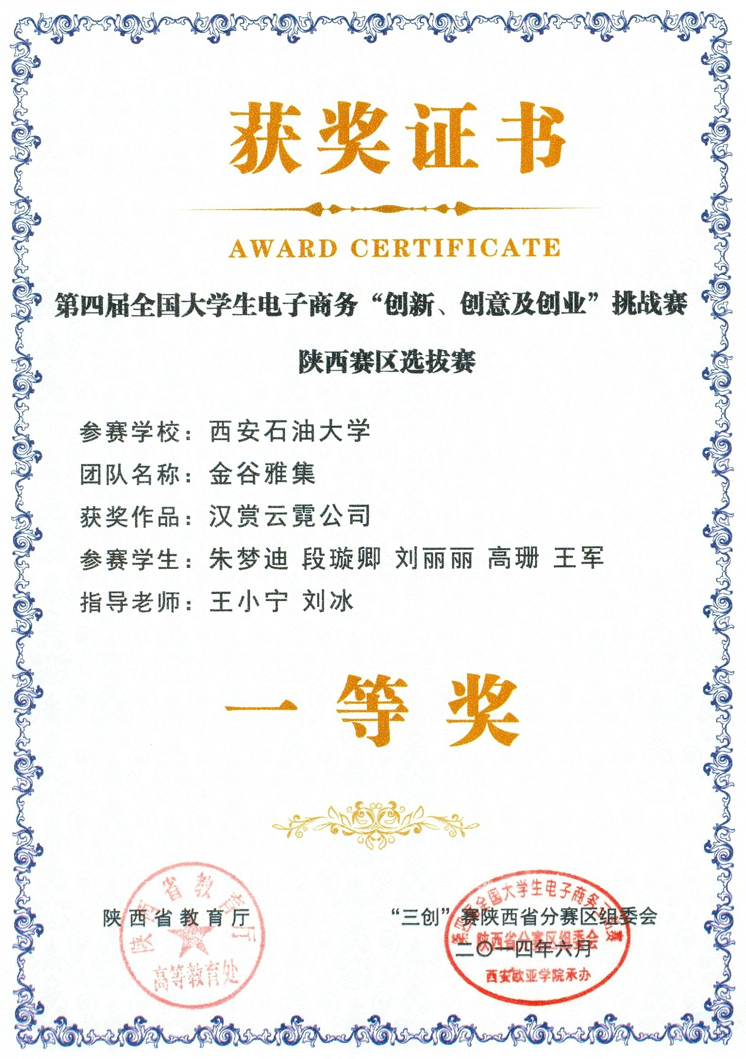
2、成员刘晶晶，曾参加第十届“挑战杯”陕西省大学生课外学术科技作品竞赛，作品名字为乌鲁木齐餐饮发展调查报告。还参加了第十届西安高新“挑战杯”有较多的比赛经验 。

注：表格栏高不够可增加。

